# 启动jmeter

打开bin目录下的jmeter.bat，启动如下：

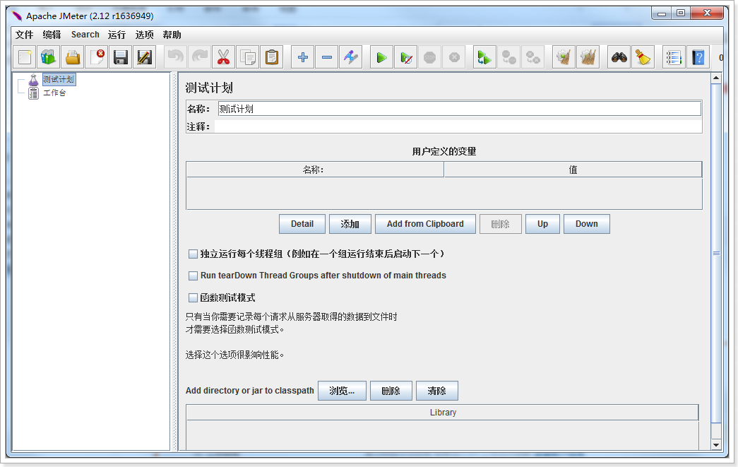

# 保存方案

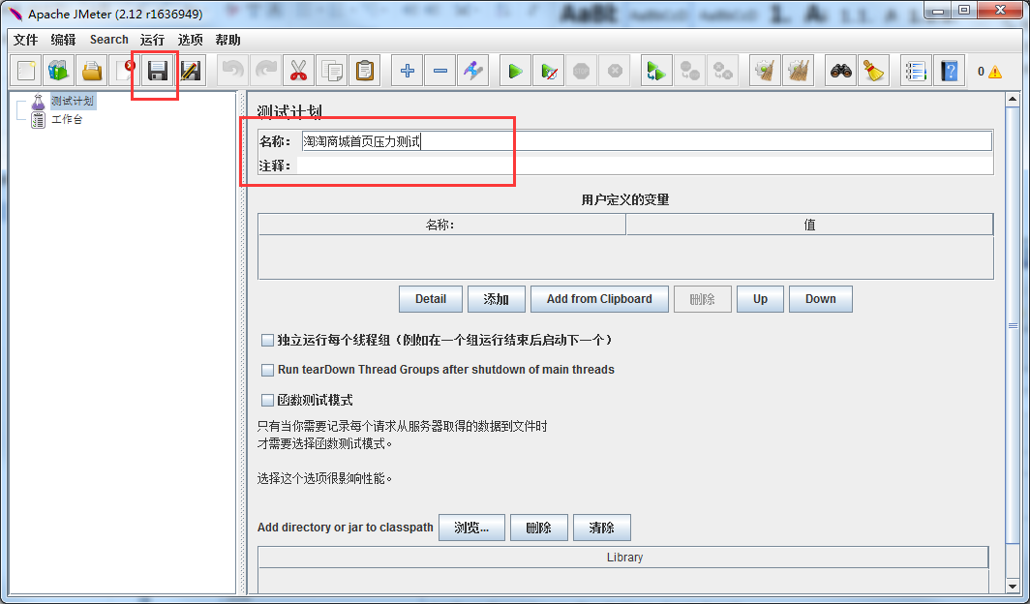

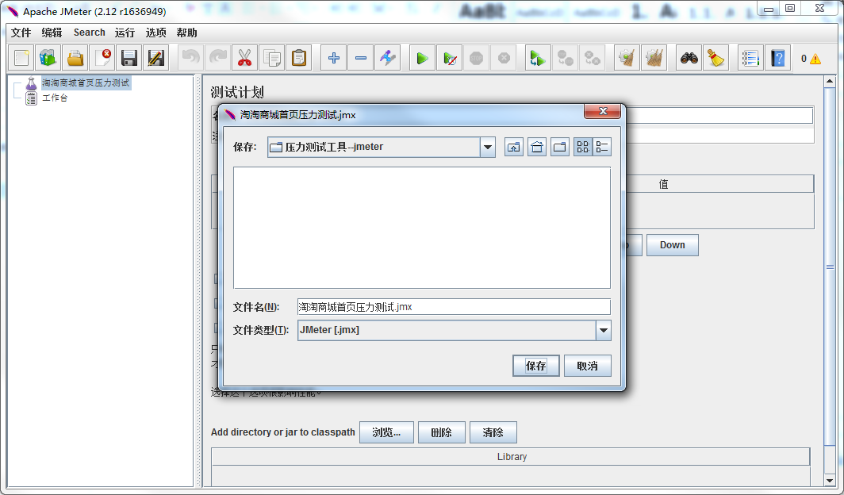

# 创建线程组

线程组用来模拟用户的并发访问。

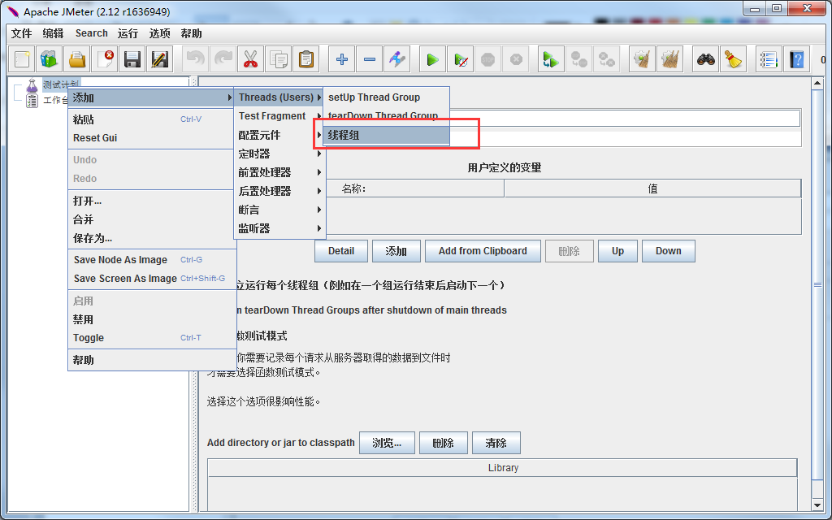

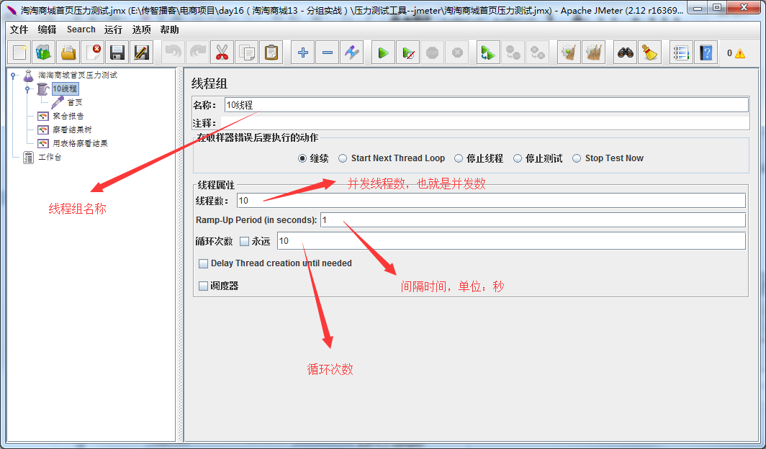

# 创建http请求采样

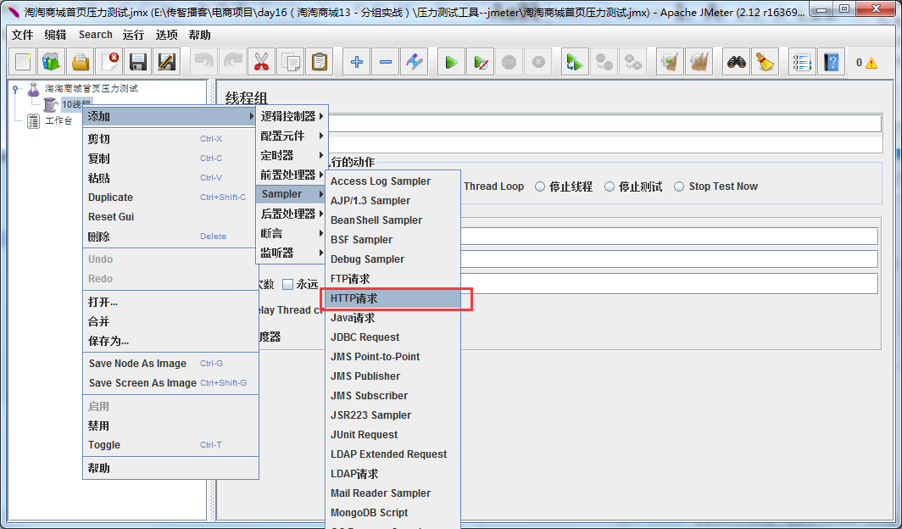

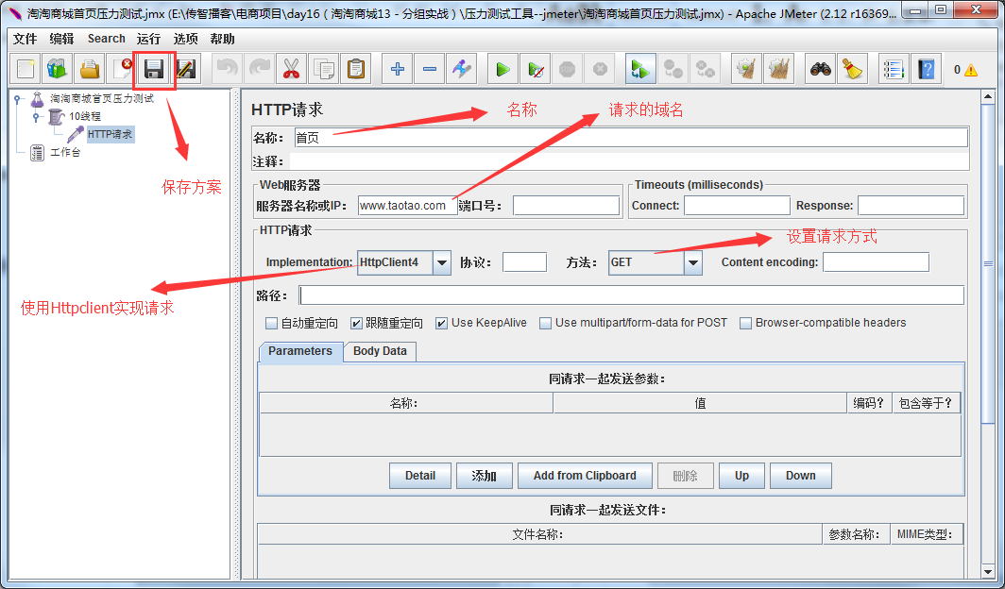

# 添加监听报告

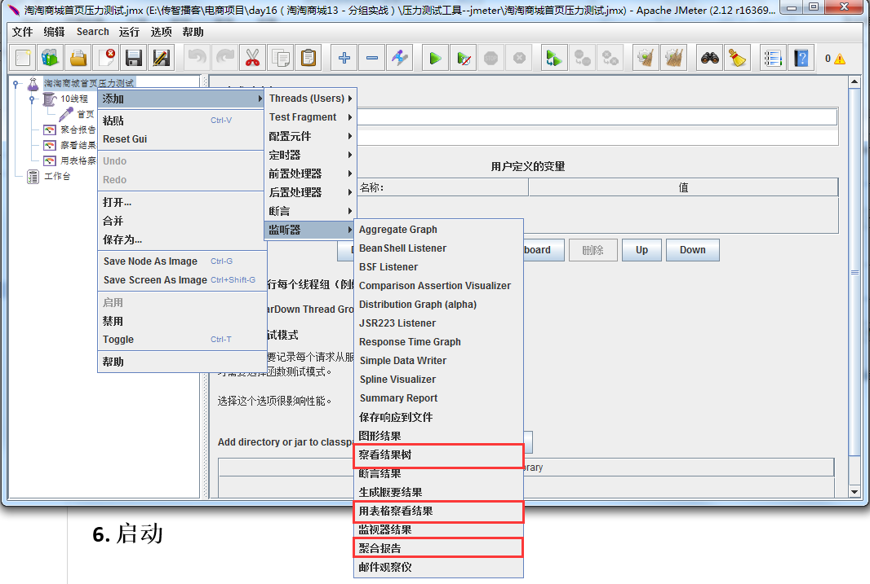

# 启动

# 查看结果

## 聚合报告

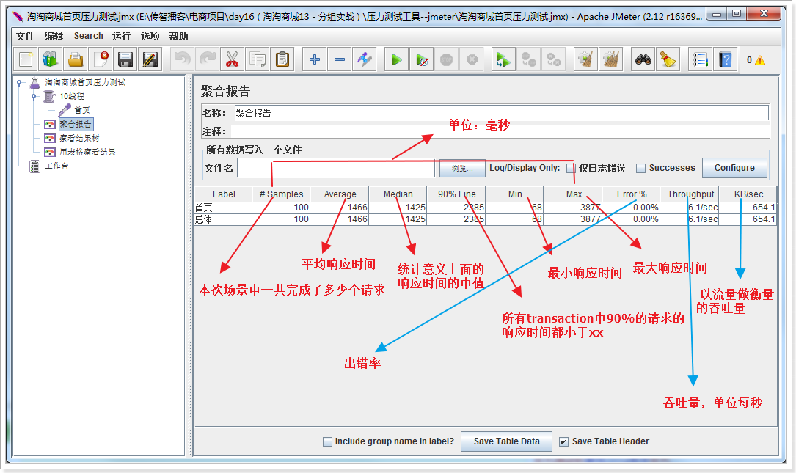

## 表格查看结果

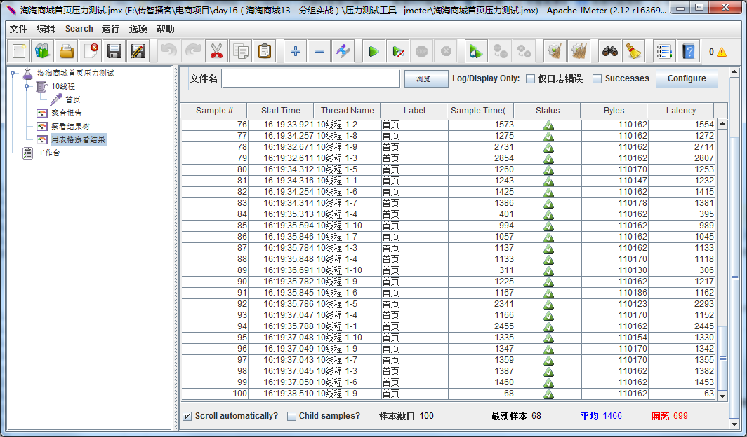

最新样本：他是代表时间的，表示服务器响应最后一个请求的时间。

偏离      ： 服务器响应时间变化、离散程度测量值的大小，或者，换句话说，就是数据的分布。